### מסכת ברכות פרק א משנה ה

# הזכרת יציאת מצרים בלילות

## מַזְכִּירִין יְצִיאַת מִצְרַיִם בַּלֵּילוֹת.

## אָמַר רַבִּי אֶלְעָזָר בֶּן עֲזַרְיָה:



## הֲרֵי אֲנִי כְּבֶן שִׁבְעִים שָׁנָה,

## וְלֹא זָכִיתִי שֶׁתֵּאָמֵר יְצִיאַת מִצְרַיִם בַּלֵּילוֹת,

## עַד שֶׁדְּרָשָׁהּ בֶּן זוֹמָא,

## שֶׁנֶּאֱמַר:

## "לְמַעַן תִּזְכֹּר אֶת יוֹם צֵאתְךָ מֵאֶרֶץ מִצְרַיִם כֹּל יְמֵי חַיֶּיךָ" (דברים טז, ג).

## "יְמֵי חַיֶּיךָ" – הַיָּמִים,

## "כֹּל יְמֵי חַיֶּיךָ" – הַלֵּילוֹת.

## וַחֲכָמִים אוֹמְרִים:

## "יְמֵי חַיֶּיךָ" – הָעוֹלָם הַזֶּה,

## "כֹּל יְמֵי חַיֶּיךָ" – לְהָבִיא לִימוֹת הַמָּשִׁיחַ.

משימה 1:

1. במשנה מופיעים שמותיהם של שני תנאים. סמנו את שמותיהם באדום.
2. במשנה מוזכר אירוע מרכזי בתולדות עם ישראל שלוש פעמים. סמנו בצהוב את המקומות שבהם נזכר האירוע.
3. במשנה מצוּטט פסוק. הפסוק נמצא בספר ______, פרק __, פסוק ___.

**משימה 2:**

מַזְכִּירִין יְצִיאַת מִצְרַיִם בַּלֵּילוֹת.

השלימו את ההסבר במילים שלכם:

גם ב_____ צריך לומר פסוקים שמזכירים את ____________.

**משימה 3:**

אָמַר רַבִּי אֶלְעָזָר בֶּן עֲזַרְיָה:



הֲרֵי אֲנִי כְּבֶן שִׁבְעִים שָׁנָה,

וְלֹא זָכִיתִי שֶׁתֵּאָמֵר יְצִיאַת מִצְרַיִם בַּלֵּילוֹת,

עַד שֶׁדְּרָשָׁהּ בֶּן זוֹמָא.

1. מחקו את המיותר:
2. רבי אלעזר בן עזריה חשב שצריך / לא צריך להזכיר בלילה את יציאת מצרים.
3. רבי אלעזר בן עזריה שִׁכנֵעַ / לא שִׁכְנֵעַ את חבריו שכך ההלכה.
4. הביטו בְּעִיוּן בשלושת האיורים.

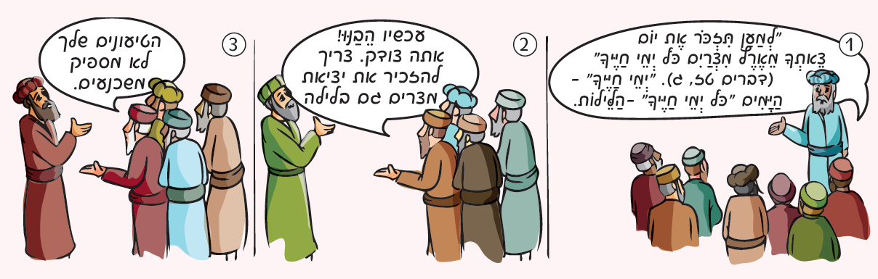

1. כתבו את מספרי האיורים לפי הסדר הנכון: ___ ___ ___.
2. מיהו התנא הדורש בפני הציבור באיור 1?
3. מיהו התנא העומד בנפרד משאר החכמים באיורים 2 ו-3?

**משימה 4:**

עיינו בתרשים:

"לְמַעַן תִּזְכֹּר אֶת יוֹם צֵאתְךָ מֵאֶרֶץ מִצְרַיִם

**כֹּל** יְמֵי חַיֶּיךָ"

ימשיכו להזכיר את יציאת מצרים גם אחרי שהמשיח יבוא

חכמים

הַלֵּילוֹת

הָעוֹלָם הַזֶּה

הַיָּמִים

לְהָבִיא לִימוֹת הַמָּשִׁיחַ

בן זומא

עד שהמשיח יבוא

"יְמֵי חַיֶּיךָ"

"**כֹּל** יְמֵי חַיֶּיךָ"

1. לדעת **בן זומא**:

אם היה כתוב בפסוק רק **ימי חייך** היינו חושבים שצריך להזכיר את יציאת מצרים

1. רק ביום.
2. רק בלילה.
3. המילה **כל** באה ללמד שצריך להזכיר את יציאת מצרים גם ___ וגם ____.
4. השלימו את ההסבר לדברי חכמים (הָעזרו בתרמילון):

אם היה כתוב בפסוק רק **______** היינו חושבים שצריך להזכיר את ________ רק עד ביאת המשיח.

המילה **__** מוסיפה שגם אחרי ש_____ יבוא ימשיכו _____ את יציאת מצרים.

**תרמילון**: ימי חייך, כל, חכמים, משיח, יציאת מצרים, להזכיר.